**TRƯỜNG ĐẠI HỌC ĐÀ LẠT** **ĐỂ KIỂM TRA SỐ 3**

**KHOA CÔNG NGHỆ THÔNG TIN** MÔN: PHÁT TRIỂN ỨNG DỤNG DESKTOP

Học kỳ 2 – Năm học: 2021 - 2022

LỚP CTK44 – THỜI GIAN: 120 PHÚT

(Sinh viên **không được** sử dụng tài liệu)

(Đề thi gồm 02 trang)

***Hướng dẫn***: Sinh viên tạo thư mục trong ổ đĩa Z:\, đặt tên theo cú pháp SoMay_MSSV_HoTen_DeSo (vd: PC330_1810988_TranVanKhanh_De1), để lưu và nộp bài thi

autogeneratecolumn

Một cửa hàng muốn quản lý thông tin về loại mặt hàng và các mặt hàng đang kinh doanh. Loại mặt hàng chỉ cần quản lý tên loại (TenLoai). Mỗi mặt hàng cần quản lý các thông tin: tên mặt hàng (TenMatHang), loại mặt hàng (LoaiMatHang), số lượng tồn (SoLuongTon) và đơn giá (DonGia). Cơ sở dữ liệu đã được thiết kế sẵn (xem tập tin QLBanHang.sql) như sau:

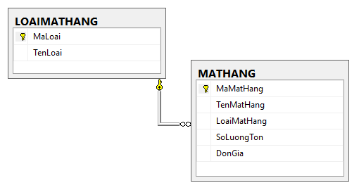

Sinh viên hãy thực thi tập tin “QLBanHang.sql” để tạo cơ sở dữ liệu, nhập dữ liệu mẫu. Sau khi hoàn tất, sinh viên thực hiện xây dựng chương trình quản lý danh sách mặt hàng của cửa hàng với các yêu cầu cụ thể sau:

***Câu 1***: Tạo thủ tục (store procedure) để thêm mặt hàng mới (ThemMatHang) và cập nhật mặt hàng (CapNhatMatHang) vào cơ sở dữ liệu(1 điểm)

***Câu 2:*** Thiết kế form quản lý như hình 1 và đặt tên các điều khiển theo đúng quy ước đặt tên đã được học (3 điểm)

***Câu 3:*** Cài đặt hai lớp: LoaiMatHang và MatHang (0.5 điểm)

***Câu 4:*** Hiển thị danh sách mặt hàng ngay sau khi chạy chương trình (1 điểm)

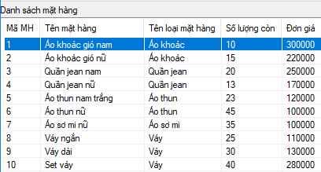

***Câu 5:*** Hiển thị danh sách loại mặt hàng trong ComboBox (0.75 điểm)

***Câu 6:*** Hiển thị thông tin của mặt hàng ở phần “***Thông tin chi tiết của từng mặt hàng***” khi click chuột vào một mặt hàng trong danh sách mặt hàng (0.75 điểm)

***Câu 7:*** Thêm và cập nhật thông tin của từng mặt hàng sử dụng thủ tục ***ThemMatHang*** và ***CapNhatMatHang*** viết ở câu 1, lưu ý kiểm tra tính hợp lệ của dữ liệu nhập. (2 điểm)

***Câu 8:*** Khi click chuột vào nút “Thêm loại”, hiển thị form mới cho phép thêm loại mặt hàng mới, sau khi đóng form mới này cập nhật lại danh sách loại mặt hàng ở form chính. (1 điểm)

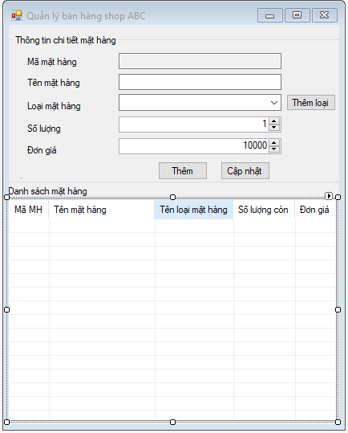

***Hình 1***

(Hết)